- Hch 10, 25-26. 34-35. 44-48. El don del Espíritu Santo ha sido derramado tam- bién sobre los gentiles.

Sal 97. R. El Señor revela a las naciones su salvación.
- 1 Jn 4, 7-10. Dios es amor.

Jn 15, 9-17. Nadie tiene amor más grande que el que da la vida por sus amigos.

Cristo nos ha llamado a ser sus amigos y es él el que nos ha elegido y nos ha destinado para llevar al mundo la Buena Noticia de su amor. Y esto lo hare- mos amándonos unos a otros como él lo ha hecho al dar la vida por nosotros y por todo el mundo (Ev.). Así testimoniamos que Dios es amor, un amor que nos ha manifestado enviándonos a su Hijo como víctima de propiciación por nuestros pecados (2 lect.). Y ese amor ha sido derramado en nuestros corazones con el Espíritu Santo que se nos ha dado por los sacramentos de la iniciación cristiana y que es para toda la humanidad (cf. 1 lect.).

No se permiten las misas de difuntos.

AMAOS LOS UNOS A LOS OTROS

+ Lectura del santo Evangelio según San Juan. En aquel tiempo, dijo Jesús a sus discípulos:

Jn 15,9-17

«Como el Padre me ha amado, así os he amado yo; permaneced en mi amor. Si guardáis mis mandamientos, permaneceréis en mi amor; lo mismo que yo he guardado los mandamientos de mi Padre y permanezco en su amor.
Os he hablado de esto para que mi alegría esté en vosotros, y vuestra alegría llegue a plenitud.
Este es mi mandamiento: que os améis unos a otros como yo os he amado. Nadie tiene amor más grande que el que da la vida por sus amigos.
Vosotros sois mis amigos si hacéis lo que yo os mando.
Ya no os llamo siervos, porque el siervo no sabe lo que hace su señor: a vo- sotros os llamo amigos, porque todo lo que he oído a mi Padre os lo he dado a conocer.
No sois vosotros los que me habéis elegido, soy yo quien os he elegido y os he destinado para que vayáis y deis fruto, y vuestro fruto permanezca.
De modo que lo que pidáis al Padre en mi nombre os lo dé. Esto os mando: que os améis unos a otros».
Palabra del Señor.
R. Gloria a ti, Señor Jesús.

LECTIO:

Jesús dirige estas palabras a sus discípulos pocas horas antes de ser crucifi cado y antes de que éstos, aterrados, le abandonen. Además, forman parte de la enseñanza más extensa que les ofrece en Juan 15,13-17.
Jesús quiere que sus discípulos compartan su alegría. Es un hombre profundamente alegre y aquí les revela la manera de compartir la alegría en su interior: permaneciendo en su amor y amándose los unos a los otros.
El amor existente entre Jesús y Dios Padre es recíproco. Jesús deja claro que la obediencia es la manera en que permanece en el amor de su Padre. Lo mismo sucede con nosotros. Esta relación constante entre Jesús y nosotros hace que dejemos de ser siervos y nos convirtamos en amigos de Jesús (versículos 14-15).
Jesús les da un mandamiento a sus discípulos: ‘amaos unos a otros como yo os he amado’ (versículo 12). Han de seguir el ejemplo de su amor, amándose unos a otros de la misma manera en que él los ama. Sin esto, no pueden compartir su alegría. Ni

tampoco nosotros.
Este amor práctico y profundo dentro de una comunidad hace que el amor y la vida de Jesús sean una realidad tanto para el que ama como para el que es amado. Viviendo constantemente en su presencia, Jesús está en medio de nosotros y a través de su palabra cobramos confi anza en la vida con el Padre. En una palabra: este es el misterio del vivir cristiano..

MEDITATIO:

- ¿Por qué insiste Jesús en el amor como condición radical? ¿Cómo permanecemos en su amor?
- Considera lo que signifi ca amar a a nuestro prójimo de la manera en que Jesús nos ama. En la práctica, ¿qué quiere decir ‘dar la vida por los amigos’? ¿Qué podemos aprender acerca del amor en 1 Corintios 13?

ORATIO:

No somos nosotros quienes escogemos la vida cristiana por nuestra cuenta. En realidad, hemos sido escogidos y se nos ha confi ado un encargo (Juan 15.16). Resulta sobrecogedor pensar que Dios nos conocía y nos escogió para llevar a cabo su proyecto de amor. Podemos unirnos a este grandioso canto de alabanza del Salmo 98. Lee estos versos varias veces y ofréceselos a Dios como tu propia oración de alabanza.espíritu de oración. Puede que te lleve cierto tiempo, pero cuando estés dispuesto, ofréceselo a Dios en acción de gracias y con confi anza en las ‘vendimias’ futuras.

CONTEMPLATIO:

Hechos 10.25-48 nos relata los acontecimientos que siguieron a la visión de Pedro (Hechos 10.1-14) y la visita que hizo a un hombre llamado Cornelio. Pedro recibe la revelación de que la Buena Noticia del Evangelio no está dirigida tan sólo a unos pocos elegidos, sino a toda la humanidad, y comunica a toda la casa de Cornelio que ‘Dios no hace diferencia entre una persona y otra’ (versículo 34).
1 Juan 4.7-10 remacha este argumento: Dios demostró su amor por todo el mundo, enviando a Jesús para perdonarnos nuestros pecados.

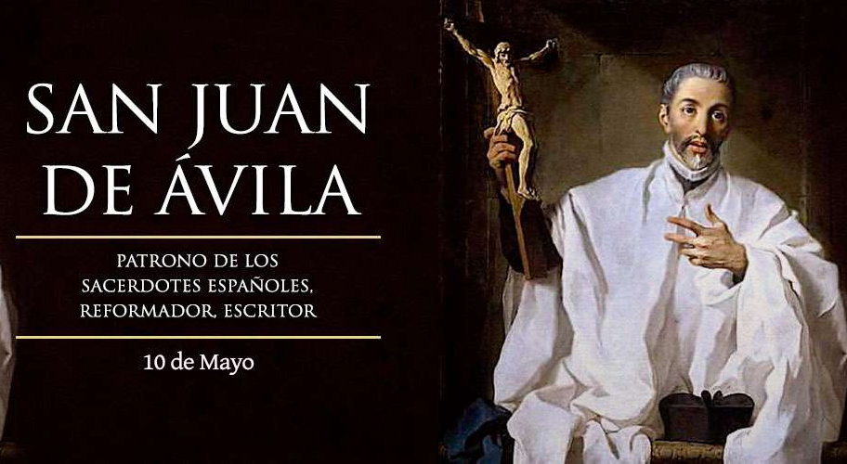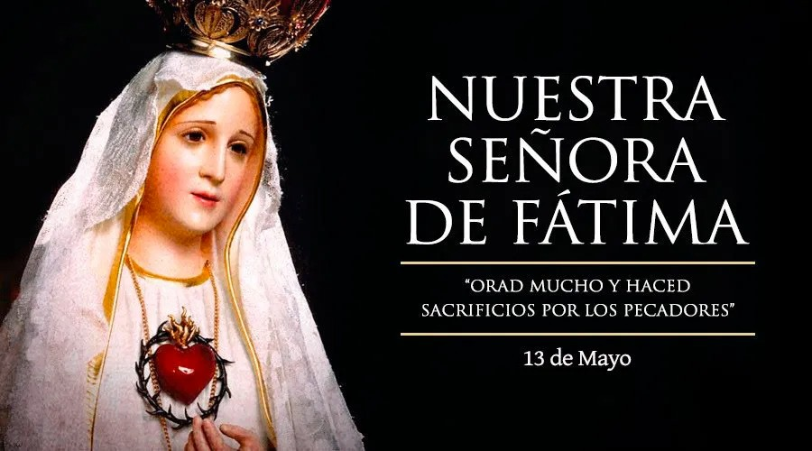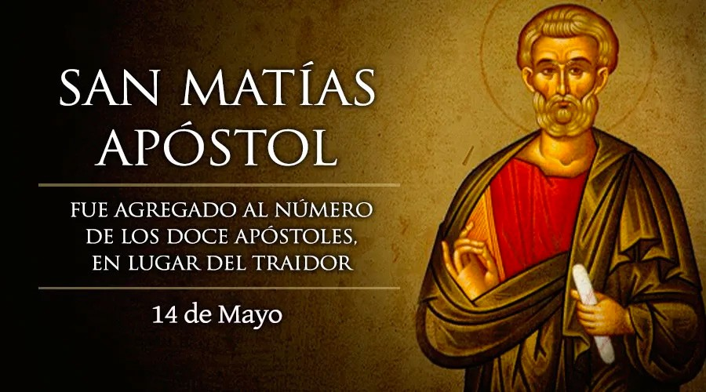

AGENDA
Lunes 10 | Martes 11 | Miércoles 12 | Jueves 13
San Juan de Ávila | Martes de la VI sema- na de Pascua | Miércoles de la VI semana de Pascua | Jueves de la VI sema- na de Pascua Bienaventurada Vir- gen María de Fátima
Viernes 14 | Sábado 15 | Domingo 16
San Matías, apóstol | San Eufrasio, patrón de la diócesis de Jaén San Isidro | Domingo VII de Pascua. Ascesión del Señor

